新 书 推 荐

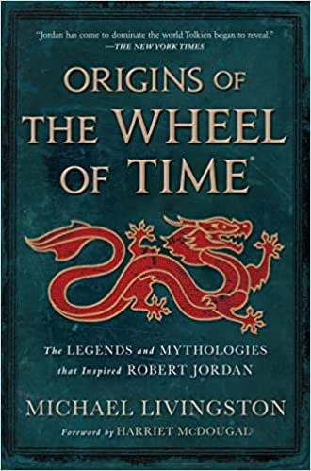
中文书名：《时空之轮起源：启发罗伯特·乔丹的真实历史和神话传说》
英文书名：ORIGINS OF THE WHEEL OF TIME: The Legends and Mythologies that Inspired Robert Jordan
作 者：Michael Livingston
出 版 社：St. Martin
代理公司：ANA/Conor Cheng
页 数：256页
出版时间：2022年11月
代理地区：中国大陆、台湾
审读资料：电子稿
类 型：非虚构

内容简介：

“乔丹已经主宰了托尔金创造的世界。”
----《纽约时报》（The New York Times）对《时空之轮》（The Wheel of Time）系列的评价

探索你从未见过的《时空之轮》的世界：
- 埃利萨·米切尔（Ellisa Mitchell）利用罗伯特·乔丹（Robert Jordan）未发表的笔记中发现的修改要求重新绘制了全新世界地图
- 《世界之眼》（The Eye of the World）早期草稿中的另一个场景
- 你期待已久的纳克米（Nakomi）的背景故事
- 包含8页全彩照片插页

深入了解启发了罗伯特·乔丹创作《时空之轮》世界的真实历史和神话传说。《时空之轮起源》（Origins of The Wheel of Time）由美国军事历史委员会秘书长、军事要塞学院中世纪文学教授迈克尔·利文斯顿（Michael Livingston）撰写，由罗伯特·乔丹的编辑、遗孀和遗产执行人哈里特·麦克道格（Harriet McDougal）撰写前言。

这部国际畅销系列的配套书将深入研究罗伯特·乔丹的杰作，通过采访和对他未发表的笔记，进行了前所未有的研究。迈克尔·利文斯顿讲述了乔丹是谁、他工作的幕后故事，以及为什么他在现代文学中占有如此重要的地位。

本书的第二部分是《时空之轮》中“现实世界”的词汇表。亚瑟王出现在《时空之轮》中，梅林也是。亚历山大大帝、阿波罗太空计划、北欧诸神和拿破仑的滑铁卢等都出现在其中。

《时空之轮起源》将为新老书迷提供激动人心的知识和见解，扩大读者对该系列的理解，发掘乔丹在其世界构建中受到了怎样的现实生活影响——所有这些都由利文斯顿书写在这个可读性很强的文本中。

作者简介：


迈克尔·利文斯顿（Michael Livingston）博士是罗伯特·乔丹文学成就和遗产最重要的学术解读者。目前，他担任美国军事历史委员会的秘书长，并在军事要塞学院任教。

作为一名广受赞誉的冲突分析家，迈克尔·利文斯顿曾于2017年、2020年两次获得国际军事历史学会（International Society for Military History）颁发的杰出图书奖，曾著有畅销叙事史《永不言败》（Never Greater Slaughter）。作为一名小说家，他还著有畅销有声书《黑乌鸦，白雪》（Black Crow, White Snow）和受其启发的《生于大海》（Seaborn）系列小说，他还是《天堂碎片》（Shards of Heaven）历史幻想系列的作者。

感谢您的阅读，请将反馈信息发送至：Conor@nurnberg.com.cn

程衍泽 (Conor)
安德鲁·纳伯格联合国际有限公司北京代表处
北京市海淀区中关村大街甲59号中国人民大学文化大厦1705室，100872
电 话：010-82504406
手 机：13072260205（微信同号）
传 真：010-82504200
Email：Conor@nurnberg.com.cn
网址：http://www.nurnberg.com.cn
微博：http://weibo.com/nurnberg
豆瓣小站：http://site.douban.com/110577/
微信订阅号：ANABJ2002


